**이미지 처리를 활용한 얼굴 나이 분류**

빅데이터 7기

최종은, 백경만, 박찬혁, 민선영

**역할 분담**

|  |  |
| --- | --- |
| 팀원명 | 역할 |
| 최종은 | 팀장, 발표자, 코드 리뷰 |
| 백경만 | 코드 작성, 코드 리뷰 |
| 박찬혁 | 서류작업, 코드 리뷰 |
| 민선영 | 코드 작성, 코드 리뷰 |

**분석 목적**

딥러닝 모델의 다양한 종류들 중에는 GoogleNET, RESNET, VGG-NET 등이 있음. 여러가지 모델중 RESNET18모델을 실제 데이터에 적용하여 모델에 대한 이해를 키우고자 함. 분석 결과에서 과적합과 같은 다양한 변수들을 해결하기 위한 방법을 모색함으로써 문제 해결 능력을 향상시키는데 목적이 있음.

**□ 딥러닝 모델을 활용한 학습에 목적이 있음.**

**활용 데이터**

**□ 사람의 얼굴 이미지를 활용한 나이대 분류 데이터.**

▶ 활용데이터

|  |  |  |
| --- | --- | --- |
| 데이터 명 | 데이터 상세내용 | 데이터 형태 |
| Image dataset with human faces and their ages | -9978개의 이미지파일 -102개의 클래스(1세부터 110세까지의 이미지 클래스)  -사람 얼굴 이미지.(성별, 인종이 혼합된 이미지) | png |

▶ 데이터 분포

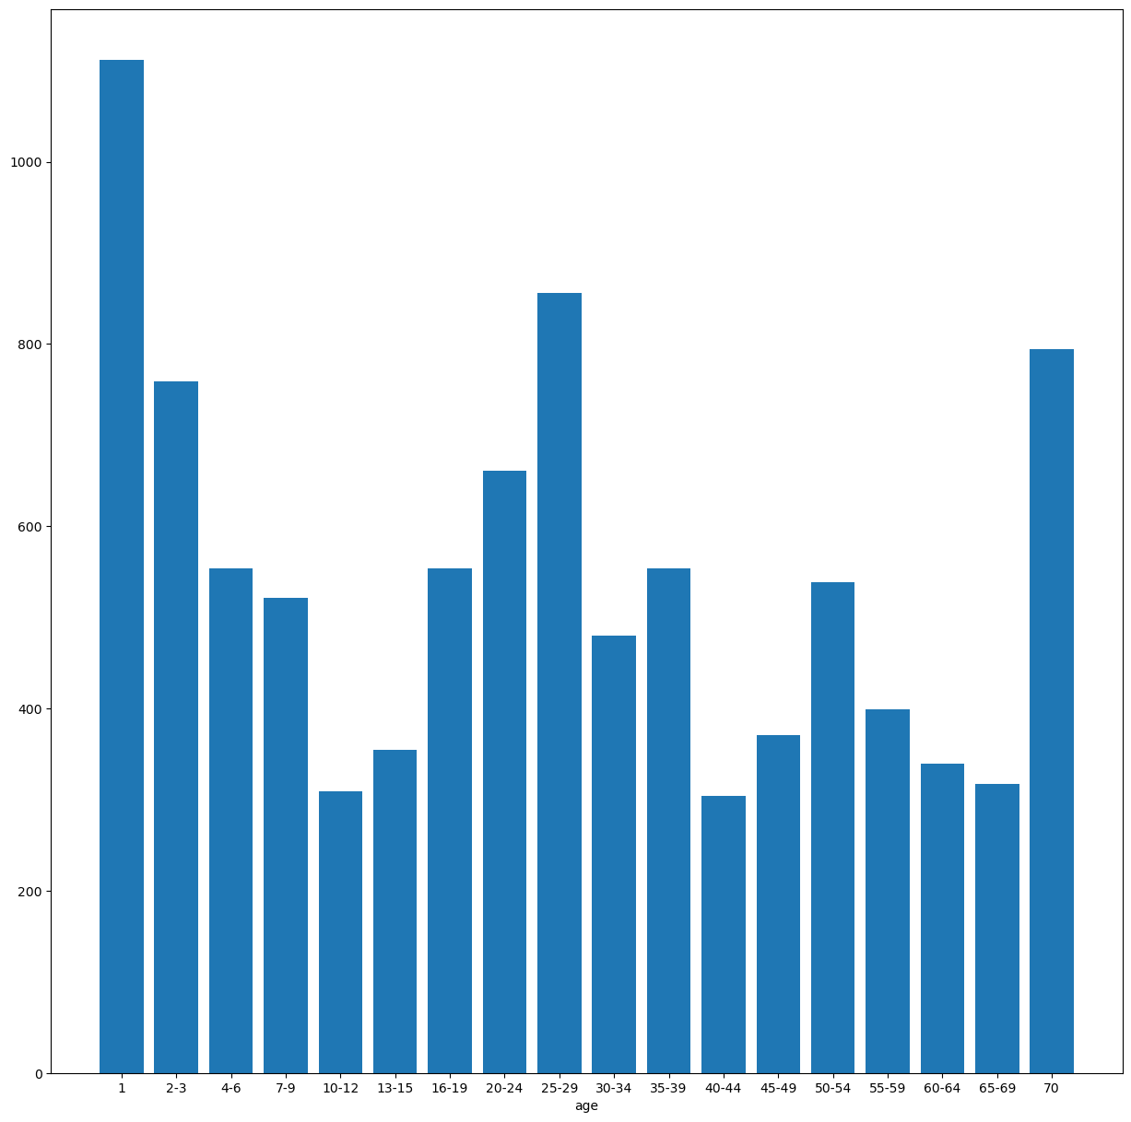

**개요**

**□ 모델과 활성화 함수에 따른 파라미터 값을 조절**

▶ 개요

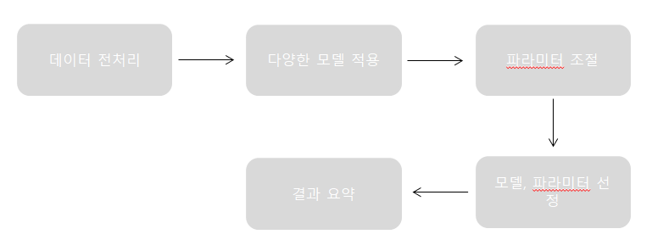

- 데이터 전처리 : 총 102개의 라벨(클래스)의 수를 18개로 줄임, 이미지 사이즈 조절, 500개 이하 데이터 증강 (좌,우 반전 추가해서 증강)

- 모델 적용 : RESNET18모델 부터 적용 시작.

- 파라미터 조절 : 결과 값에 따라 모델의 파라미터와 최적화 함수의 파라미터 등 여러 요인을 조절.

- 모델, 파라미터 선정 : 기존의 모델과 다른 모델을 사용하여 성능을 비교. 합리적인 모델에 도달 하기 위해서 위에 과정 반복후 적절한 모델과 파라미터 선정.

- 결과 요약 : loss와 accuracy를 확인하여 어떠한 방식으로 파라미터를 조절할 건지 결정.

**결과 요약**

**□ 최종적으로 가장 좋은 결과를 도출할 때는 RESNET18 / SGD / lr = 0.01, mo=0.9 일 때.**

RESNET18 모델을 resize =(50,50)으로 조정하고 lr(학습률)=0.01, mo(모멘텀)=0.9 으로 epoch 25를 실행 했을 때 가장 최적의 결과를 도출함. train_data와 test_data의 batch_size는 둘 다 64로 고정하고 다른 값만 변경해서 조절함.

모델성능의 지표를 바탕으로 Dataset에 없는 데이터의 나이를 예측해봄. 실제 나이는 만25세 이고 모델이 분류한 나이는 13-15세 60%, 30-34세 15%, 16-19세 12%, 10-12세 9%, 20-24세 1% 의 값으로 결과가 나옴.

**제언**

**□ 최적의 결과를 도출하기 위해 적절한 모델의 선정, 파라미터의 조정이 중요하다. 하지만 데이터에 따른 올바른 전처리 과정도 중요하다.**

모델과 데이터에 대한 이해가 바탕이 되어야 한다. 모델에 따른 데이터의 올바른 전처리 과정이 필요하다. 대부분의 경우 이미지 데이터를 정규화 할 때 사전 학습된 데이터의 통계를 바탕으로 정규화 한다. 그러나 데이터의 특성에 맞추어 평균과 표준편차 값을 구해서 정규화 하면 더 좋은 결과를 도출 할 것이다. 모델에 따라 최적화 함수의 효율성이 달라질 수 있는데, 이미지 처리에서는 SGD,SGDW와 AdamW의 성능이 필적한 것으로 알려져 있기도 하다[1]. 파라미터를 조절 할 때 최우선 lr을 조절하면서 모델의 성능을 높이는 방법을 추천한다. 데이터의 분포가 골고루 분포 되어 있을 때 정확도가 높아진다 따라서 데이터의 개수가 적은 항목에 대해서 데이터 증강을 한다면 좋은 결과를 얻을 것이다. 정확도가 크게 요동치는 현상을 해결하기 위해 batch_size의 확대를 시도하려고 했으니 컴퓨팅 능력이 한계와 제한적인 시간으로 완성하지 못했다. 더 좋은 환경에서 시도한다면 최적의 결과를 도출할 것이다.

* 데이터 제공

⑴. Kaggle Dataset - <https://www.kaggle.com/datasets/frabbisw/facial-age>

* 참고문헌

⑴. Pytorch Documentation - <https://pytorch.org/docs/stable/index.html>

⑵. Arxive 『Decoupled Weight Decay Regularization』, Ilya Loshchilov,[Frank Hutter](https://arxiv.org/search/cs?searchtype=author&amp;query=Hutter,+F), 4 Jan 2019

- <https://arxiv.org/abs/1711.05101>

⑶. 분석보고서 참고: 서울특별시 빅데이터 캠퍼스

**<https://bigdata.seoul.go.kr/noti/selectPageListTabNoti.do?r_id=P260&bbs_seq=548&ac_type=A2>**

1. 논문 참고 <https://arxiv.org/abs/1711.05101>